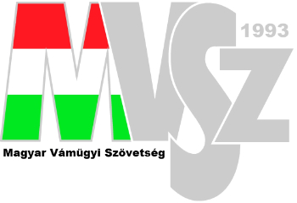

Vámműhely
„Őszi változások” címmel
2019. szeptember 11.
Hotel Millennium
Budapest, VIII. Üllői u. 94-98. I. em. nagyterem

12.30-13.00 Regisztráció

13.00-13.45 Növény- és állategészségügyi szabályok változásai
Előadó: Borcsik Zoltán osztályvezető, Csongrád Megyei Kormányhivatal
13.45-14.30 e-BTI, a KTF kiadásának új rendszere
Előadó: felkérés alatt, NAV Szakértői Intézet

14.30-14.45 Kávészünet

14.45-15.30 AEO engedélyezés elektronikus rendszere
Előadó: felkérés alatt, NAV KH Vámfőosztály
15.30-16.15 EKAER aktualitások
Előadó: dr. Szabó Ildikó, PM Vám- és Adóigazgatási Főosztály

A programváltozás jogát fenntartjuk!

